חוש השמיעה – סיכום שיעור, עמית אברון.
חוש השמיעה מאפשר עיבוד של צלילים ורעשים, שפה ומוזיקה, וגם עוזר להתמצאות במרחב.
תפקיד החושים, עוד לפני הנאה חושית, הוא – הפעלת מערכת ההתרעה וה STRESS במוח ובגוף – כאשר ארוע חריג מתרחש בסביבה (צעקה, בכי, רעש חזק פתאומי) . האמיגדלה- מגיבה לרעשים פתאומיים בסביבה תוך 0.200 שניה. => הפעלת מערכת הסטרס: עליה בדריכות, עוררות גופנית.
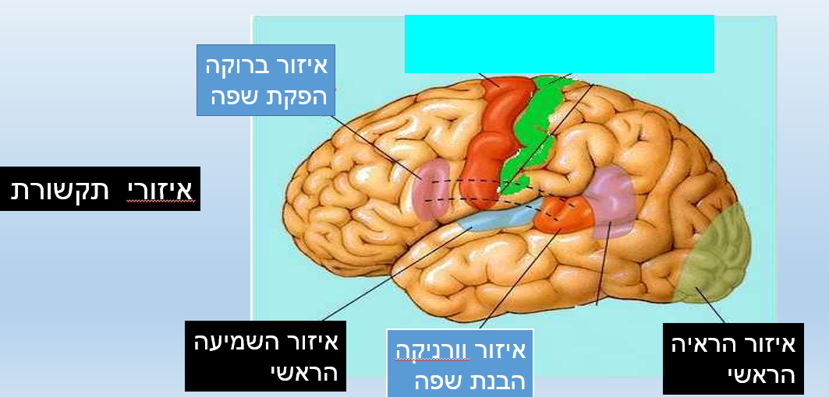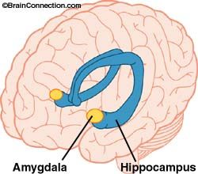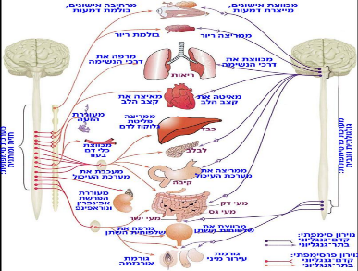
איזור השמיעה הראשי במוח נמצא באונה הרקתית (מעל האוזניים) ומוקף באיזורי תקשורת (איזור לניתוח צלילים מוזיקליים, איזורי שפה- הבנה והפקה).
חוש השמיעה פעיל עוד לפני הלידה והתינוק מזהה ומעדיף את קול אימו –מיד לאחר הלידה
גל הקול, היוצא ממקור הצליל – אדם או כלי נגינה, מכיל 3 מאפיינים חשובים:
1 תדירות: כמה פעמים בשניה גל הקול מזיז את האוויר – מתבטא ב"גובה" הצליל – גבוה מול נמוך (קול "עבה" מול "דק"). נמדד ב הרץ HERZ .
2 עוצמה: כמה גבוה הגל : חזק מול חלש. נמדד בדציבל DB.
3 צורת הגל: לכל כלי נגינה וכל קול אנושי- יש מאפיינים מעט שונים הגורמים ל "צבע" או ל "גוון" של הצליל להיות ייחודי, וכך מאפשר לנו להבחין בין כלי נגינה שונים או בין קולות בני אדם שונים
מסלול השמיעה הוא ארוך ומורכב. ועיקרו : המרת אנרגיה פיזית (תזוזת אוויר) שמגיעה מבחוץ (כלי הנגינה או קול אנושי) – לאנרגיה חשמלית במוח. הוא מתחיל מהאוזן החיצונית- והאפרכסת, דרך עור התוף. ויבראציות בעור התוף מפעילות 3 עצמות קטנות באוזן הפנימית, אשר מרטיטות את הנוזל בתוך השבלול (COCHLEA) אשר מכיל שערות מיקרוסקופיות הזזות לפי תדר הצליל, ואשר בתורן – מפעילות נוירונים (15 אלף בכל אוזן) אשר מייצרים זרמים חשמליים, העולים בעצב השמיעה –אל איזור השמיעה הראשי במוח. כל שערה בשבלול מגיבה עבור תדירות ספציפית (מ 20 הרץ ועד 20 אלף הרץ). ככל שהאוזן מתבגרת – כך הולכים ומתנוונים הנוירונים האחראים על הצלילים הגבוהים, וטווח השמיעה מצטמצם.
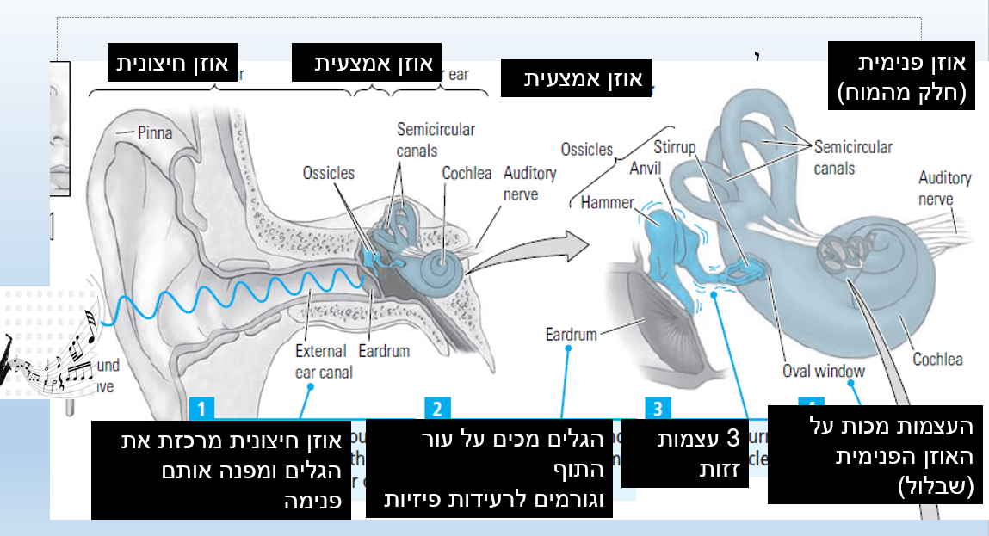
הצלילים הנמוכים (באסים, מתחת ל 80 הרץ) מפעילים גם קולטנים למגע בגוף – חוש המישוש, ולכן צלילים נמוכים מרטיטים את הגוף ונתפסים כ "גדולים" ו"חזקים" הן בקול האנושי (אנשים עם קול נמוך נתפסים כ"גדולים" וסמכותיים) , והן בתזמורת (כלים כגון, באסון, עוגב, קונטרבאס יוצרים תחושת כח ודרמה). בטבע צלילים נמוכים מופקים ע"י ארועים גדולים וחיות גדולות, וכאן טמון יתרון אבולוציוני (תדר נמוך => רטט בגוף => סכנה)
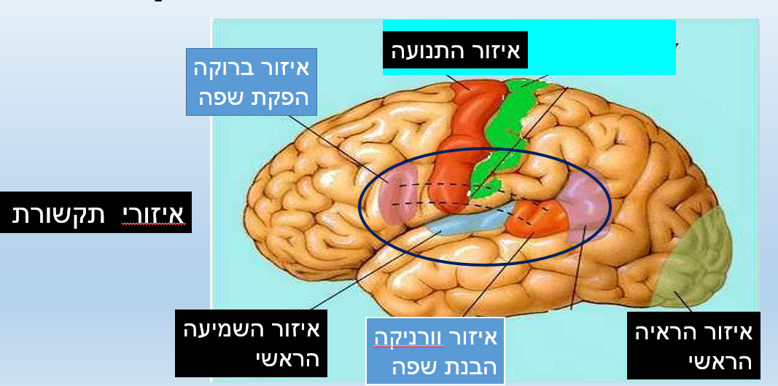
חיות מסויימות (כלבים, חולדות) מפיקים צלילים ורגישים לצלילים מחוץ לטווח האנושי (חולדות "צוחקות" כלבים "שומעים" רעידות אדמה)
רעש חזק וממושך, כגון מוזיקה חזקה לאורך זמן, עבודה עם כלים מכאניים, וכל גירוי בעוצמה מעל 90 DB לאורך זמן – פוגע באופן בלתי הפיך בחוש השמיעה, ע"י הרס תאי שיער בשבלול המחוברים לתאי-עצב (שאינם מתחדשים במוח האנושי).
שתל כוכליארי (שבלולי) קולט צלילים בסביבה החיצונית- ומעביר גירוי ישיר באמצעות עשרות אלקטרודות - אל עצב השמיעה – בהתאם לתדר, תוך כדי עקיפת השבלול הפגום בקרב לקויי שמיעה. השתל מאפשר שמיעת דיבור, אך לא הנאה ממוזיקה- שהיא מורכבת יותר מבחינת עושר הצלילים והתדרים.
אובדן שמיעה בגיל מבוגר => אין חומר גלם לאיזורי השפה והחשיבה => הגברה של 8% לסיכוי בדמנציה. המסקנה – אם יש צורך- כדאי לתקן את השמיעה! ממש כמו את הראיה, כדי להגן על המוח.
מדוע יש לנו 2 אוזניים? - המוח משווה את הצלילים שמגיעים לאוזן ימין מול הצלילים שמגיעים לשמאל. ההשוואה היא בזמן ההגעה ובעוצמה של הצליל. הפער בין 2 האוזניים - מאפשר מיקום הצליל במרחב (קדימה-אחורה, ימין-שמאל, למעלה, למטה מתקרב-מתרחק). חוש השמיעה מאפשר התמצאות במרחב.
כשרון מוזיקלי: לא אחיד בקרב בני האדם. מצד אחד- ה אמוזיה AMUSIA,(3%) לא מאפשרת ניתוח יעיל של צלילים ושילובי צלילים. ומבחינת הלוקה ב AMUSIA , מוזיקה היא אוסף צלילים לא מעניין ואפילו מטריד. זוהי תופעה מולדת, גנטית ולא ניתנת לשינוי.
מאידך –שמיעה אבסולוטית (0.1%) רגישות יוצאת דופן לגובה הצלילים, אפילו כאשר הצליל מופיע בנפרד, ללא הקשר מוזיקלי. איזור השמיעה הראשי במוחם של שומעים אבסולוטיים- הוא גדול יותר יחסית לאנשים אחרים.

